

第３１号

令和５年１月

睦月



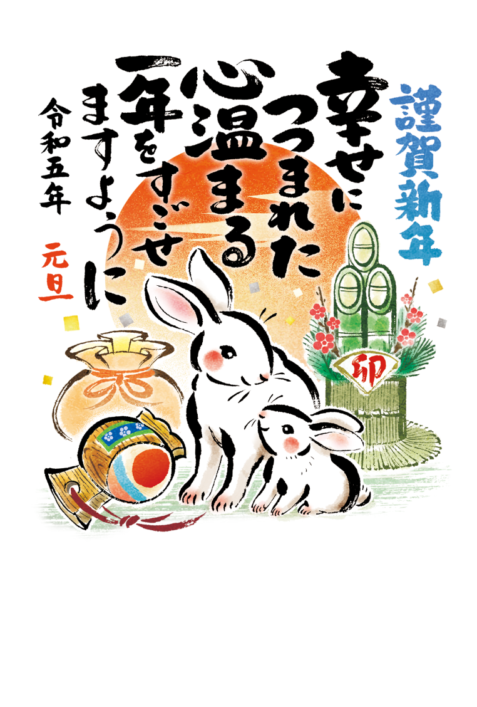

令和５年は　「癸卯（みずのとう）」

・・・どんな年になるでしょう⁉　･･･どんな年にしましょうか⁉

物事の終わりと始まりを意味する「癸（みずのと）」。

安全や温和、また跳ね上がるという意味のある「卯（う）」。

この組み合わせから、これまでの努力が身を結び

勢いよく成長し飛躍するような年になると言われています。

み　みんなんしょに「ありがとの～♪」の気持ちを忘れんようにしんばんね～

ず　ずっと　サロンで一緒にいたいすけね～

の　のどかなまいんちらろも　サロンのしょと　しゃべっくちょしるのがいいんだて！

と　と～っても元気で　しならっこいボランティアさん！ありがたいて～！

う　受け継いできたサロン…これからも　だいじこんこんしていかんばね💛

ただし、新型コロナウイルス感染症予防対策をしっかり行った上で使用しましょう！

最近のサロン…

何してらいるろっか?

クリスマス会・忘年会・お疲れさん会…

色々とお楽しみ会を開催されたサロンに、

ビンゴゲーム機(ビンゴカードはサロンにてご用意ください)・輪投げセット・ペタンクセットの貸し出しが大人気です💛

　まずは、お電話にて、田井まで予約情報をご確認ください。

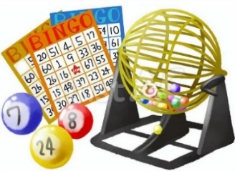

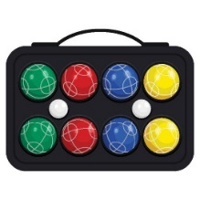

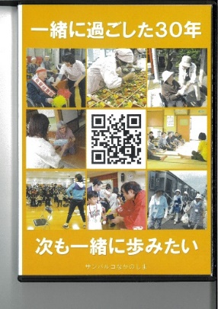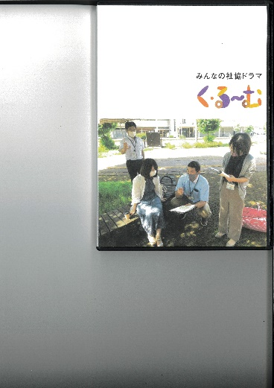

サロン担当：田井から、なんだてあらこんだてあら、なじょーものおすすめしるいの！



なじょも



【サンパルコなかのしま設立30周年記念式典】の　ＤＶＤができました！

『長年、サンパルコなかのしまに勤務されていた吉野久美子氏を語り手としてお招きし、３０周年を振り返るスライドと共に、当時の思い出や雰囲気を講話いただきました。“あの日”“あの時”の風景が言葉を通してよみがえります。』

もちろん、スマホやパソコンのYouTubeでもご覧いただけますが、みんなで、ワイワイ見たいというサロンがありましたら、プロジェクター＆ＤＶＤ一式持って行きます！

約２０分の内容ですので、お気軽にお問い合わせ下さいね。

　その他に、【みんなの社

協ドラマ　く・るーむ】もＤ

ＶＤでご用意できます。

　１０分程度のストーリーが

９巻あります。

　お問い合わせ、お待ち

しています！